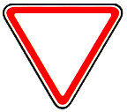http://www.vodish.ru/i/_/sign/5.19.2.gif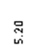http://www.vodish.ru/i/_/sign/5.19.2.gif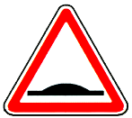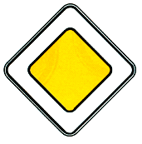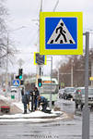http://peterburg-parking.ru/img/big_153775.gif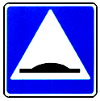http://peterburg-parking.ru/img/big_153775.gif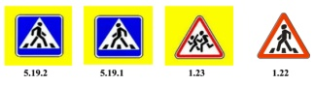треугольник, табличка, квадрат и кругhttp://peterburg-parking.ru/img/big_153775.gif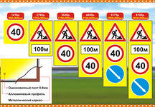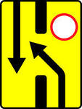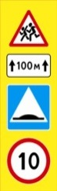http://peterburg-parking.ru/img/big_153775.gif

2.4.

2.4.

Схема передвижения автотранспорта и пешеходов в районе территории МОУ – СОШ №4

Пешеходное ограждение

Движение автотранспорта

Движение пешеходов

Ул. Новаторов

Ул. Куйбышева

Ул. Перепечина

стадион

3.24.

2.1.

1.17

5.19.1.

1.23.

5.20

Ст.Разина№39/1

№15

Ул.Тимирязева

ателье

№10

МДОУ №13

автомагазин

3 квартал,11

**ул. Школьная**

№11

**Школа №4**

гараж

тир

№ 8

№13

№7

№3